**Søndagsbrev 29. September 2024, St. Birgitta menighet.**

**Caritas-søndag**



**Kollekt/gaver kan gis via Vipps # 514275 eller giro.**

|  |
| --- |
| **OBLATKOMMUNITETEN I ØSTFOLD** *● St. Josephs gate 17, 1606 Fredrikstad*  ***Gunapala****, Premanath Jagath O.M.I., sogneprest for Fredrikstad*  *Mobiltelefon: 414 68 740, E-post:* [*jagath.Gunapala@katolsk.no*](mailto:jagath.Gunapala@katolsk.no)  ***Pisarek****, Piotr Sylwester O.M.I., sogneprest for Moss*  *Mobiltelefon: 901 29 621, E-post:* [*Piotr.Pisarek@katolsk.no*](mailto:Piotr.Pisarek@katolsk.no)  ***Kunkel****, Roman O.M.I., sogneprest for Halden, polsk sjelesorg i Østfold*  *Mobiltelefon: 414 62 722, E-post*: [*Roman.Kunkel@katolsk.no*](mailto:Roman.Kunkel@katolsk.no) |

**St. Birgitta kirke**

*St. Josephs gt. 17, 1606 Fredrikstad*

***Kontor: 69 30 15 20***

***Prest: 69 30 15 22***

*Giro:* ***0530.22.52930***

***E-post:*** [***fredrikstad@katolsk.no***](mailto:fredrikstad@katolsk.no)

***Hjemmeside:*** [***http://fredrikstad.katolsk.no***](http://fredrikstad.katolsk.no/)***.***

***Facebook: St. Birgitta katolske kirke***

**26. alminnelige søndag i kirkeåret, år B**

*(Søndagens liturgi i Messeboken side 647 (ny), 582 (gml.))*

| Inngang: | Himlens konge vil vi prise | 289 |
| --- | --- | --- |
| Messe: XIV | Norsk messe | 14 |
| Første lesning: | 4 Mos 11, 25 - 29 |  |
| Salme 19 Omkved: | **Herrens befalinger er rette. De gleder hjertet.** |  |
| Annen lesning: | Jak 5, 1 – 6 |  |
| Evangelium: | Mark 9, 38 – 48 |  |
| Offertorium: | Del ditt brød | 785 |
| Kommunion: | Jeg folder mine hender små | 734 |
| Avslutning: | Nu la oss takke Gud | 304 |

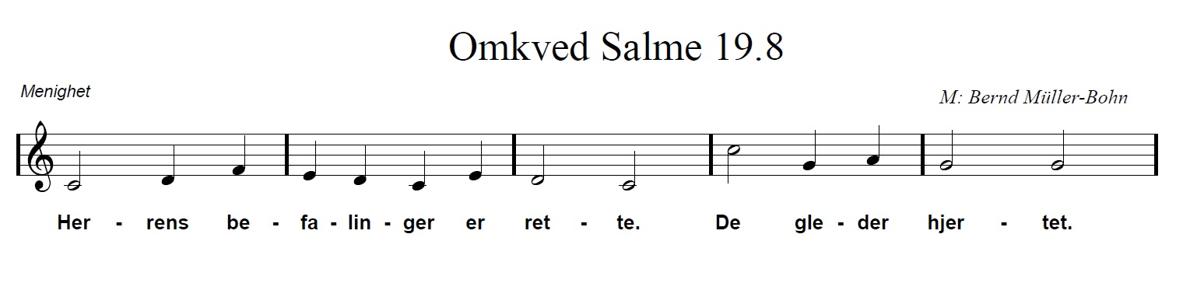

**Messetider**

|  |  |  |  |
| --- | --- | --- | --- |
| Tirsdag | 1/10 | 18.00 | Rosenkransandakt – kaldeisk gruppe |
| Onsdag | 2/10 | 17.15  18.00  18.30 | Rosenkransandakt – vietnamesisk gruppe  Kveldsmesse  Rosenkransandakt – polsk gruppe |
| Torsdag | 3/10 | 17.00  18.00 | Rosenkransandakt – Afrikansk gruppe  Kveldsmesse og sakramentsandakt |
| Fredag | 4/10 | 11.00 | Formiddagsmesse. |
| Lørdag | 5/10 | 16.00  17.30  18.00 | Fransk messe  Rosenkransandakt - norsk  Kveldsmesse |
| Søndag | 6/10 | 10.00  16.00  18.00 | Høymesse. 27. alm. søndag**.**  Polsk messe  Kveldsmesse |
| Mandag | 7/10 | 18.00 | Rosenkransandakt – filippinsk gruppe |

**Forbønner**

**Celebranten:**

Brødre og søstre, i solidaritet med verdens fattige og alle som lider av urettferdighet, legger vi frem våre bønner til Gud.

- For Kirkens biskoper, prester og diakoner - at de alltid må ha mot til å

forkynne kjærlighetens evangelium og tjene de fattige og marginaliserte

gjennom bønn og handling. ***Vi ber deg…***

**-** For våre statsledere, at de styrket av brorskapets ånd i kjærlighet må se

verdens lidelse og utrettelig arbeide for å lindre de fattiges nød. **Vi *ber***

***deg..***

- Vi ber for alle som er tvunget til å forlate sine hjem. Vær du med dem, slik du var med Guds folk på vandring gjennom ørkenen. **Vi *ber deg…***

**-** Vi ber for alle frivillige og ansatte i Caritas, både i våre menigheter, i

Norge og i verden. Måtte de, i Deg, finne den styrke de trenger for

utrettelig å arbeide for rettferdighet. Gi de å glede seg over fruktene av

det arbeid som gjøres og håp om en dag å få erfare en verden uten lidelse

og nød. ***Vi ber deg..***

- Vi ber om at du må inspirere hver og en av oss til å støtte opp om Kirkens

arbeid for de trengende. Gi oss mulighet og styrke til å gi av oss selv, slik

at vi kan aktiv del i Kirkens diakonale oppdrag. ***Vi ber deg…***

- For de ensomme, syke og eldre i vår menighet, at de blir styrket og trøstet av troen på Jesus Kristus.***Vi ber deg…***

- For våre avdøde, spesielt for pater Gerhard Vranken, ta dem inn i ditt rike og la dem skue din herlighet. ***Vi ber deg…***

**Celebranten:**

Allmektige, himmelske Far. Du har skapt oss for å leve som brødre og søstre med deg som Far. Lytt i nåde til disse og alle våre bønner. Du som, med din Sønn, lever og råder i Den hellige ånds enhet, fra evighet til evighet. Amen

**Kunngjøringer**

* Kollektene sist uke ble kr. 5.125,00. Votivlys kr. 202,00. Hjertelig takk!
* I dag er det Caritas-søndag. Kollektene denne helgen går til Caritas. Etter høymessen vil det bli solgt «Caritas suppe», vafler og kake i menighetslokalet.
* Tirsdag 1. Oktober er det medvandrerne som møtes i St. Joseph stuen kl. 18.00.
* 3rd Emmaus retreat in English for women in Norway OCTOBER 11th - 13th 2024 at Mariaholm Spydeberg. For more information: Ilaria: +47 40076867 Ilse: +47 48249786 Margareth: +47 9986312.
* Tredje Emmaus retrett på engelsk for kvinner i Norge. 11.-13. Oktober på Mariaholm. For mer informasjon: numrene over. Se oppslag på oppslagstavlene.
* Oktober er rosenkransmåned som er spesielt dedikert til Maria, Guds Mor. Vi har rosenkransandakt fra mandag til og med lørdag på forskjellige språk. Se messetidene og oppslag
* Vi trenger flere medlemmer i Caritas-gruppen vår. Caritas-gruppen skal drive med karitativt arbeid i menigheten og være initiativtaker til fasteaksjon, Caritas-søndag, -suppe, høstaksjon og andre arrangementer og prosjekter i forbindelse med Caritas Norge. Besøke menighetens jubilanter med blomster.
* Vi ber om at man ikke bruker knelebenkene som fotskammel verken med sko eller ikke sko på bena, da vi i sommer har fått nytt stoff på dem.
* Polsk gruppe har ansvaret for vask av kirken til uken. Kaldeisk gruppe har ansvaret for kirkekaffe neste søndag.

**Riktig god søndag! Velkommen til kirkekaffe.**